Анкета-заявка
на участие
в XII Всероссийском заочном конкурсе учебных проектов
в образовательной области «Технология» имени М.И. Гуревича

1. Фамилия, имя, отчество автора проекта Гладышева Алина Александровна

2. Фамилия, имя, отчество руководителя проекта Мануилова Валентина Алексеевна

3. Тема проекта Вязаная игрушка

4. Адрес образовательной организации
Индекс 607672, Нижегородская область, Кстовский район, село Шелокша
телефон/факс (83145) 56-2-55
e-mail руководителя korotinnp@mail.ru

Дата заполнения 17.02.2019

АДМИНИСТРАЦИЯ КСТОВСКОГО МУНИЦИПАЛЬНОГО РАЙОНА
МУНИЦИПАЛЬНОЕ БЮДЖЕТНОЕ ОБЩЕОБРАЗОВАТЕЛЬНОЕ УЧРЕЖДЕНИЕ
«ШЕЛОКШАНСКАЯ ОСНОВНАЯ ШКОЛА»
КСТОВСКОГО МУНИЦИПАЛЬНОГО РАЙОНА
НИЖЕГОРОДСКОЙ ОБЛАСТИ
607672 Нижегородская область Кстовский район село Шелокша тел.(факс) (83145) 56-2-55
e-mail: korotinnp@mail. Ru

ПРОЕКТ

ВЯЗАНАЯ ИГРУШКА

Гладышева Алина Александровна
8 класс
Руководитель:
Мануилова Валентина Алексеевна
Муниципальное бюджетное общеобразовательное учреждение «Шелокшанская основная школа»

2019 г.

Пояснительная записка.

Цель проекта. Изготовление вязаной мягкой игрушки из пряжи своими руками.
Задачи.
1. Изучить литературу по теме проекта.
2. Познакомиться с историей мягкой игрушки, крючка и вязанием крючком.
3. Подобрать инструменты и материалы.
4. Освоить технику изготовления изделия.
5. Рассчитать материальные затраты.
6. Соблюдать технику безопасности при изготовлении игрушки.
7. Оценить проделанную работу.
Конечный результат - вязаная мягкая игрушка.

Содержание

- Обоснование проблемы - 4 стр.
- Немного истории - 5стр.
- История профессии - 6-7 стр.
- Определение конкретной задачи и её формулировка - 8 стр.
- Анализ идей, выбор оптимального варианта - 9 стр.
- Проработка лучшей идеи - 10 стр.
- Дизайн спецификации - 11 стр.
- Выбор инструментов и принадлежностей - 12 стр.
- Последовательность изготовления - 13-17 стр.
- Экономическое обоснование - 18 стр.
- Экологический анализ - 19 стр.
- Самооценка - 20 стр.

Обоснование проблемы

Моя бабушка в детстве очень любила смотреть советские мультфильмы. Её самый любимый мультфильм "Винни Пух". В прошлом году я связала игрушку "Ослик Иа" для мамы. Бабушка, когда узнала, что я вяжу игрушки, попросила меня связать ей какого-нибудь персонажа из этого мультфильма.

Немного из истории
Игрушки вошли в жизнь наших предков очень давно. Самые древние из них относятся к периоду X-XV веков. В это время игрушки делали из подручного материала, - дерева, кожи, глины, ткани, бивней мамонта, камня. Первые артефакты относятся к территории самых древних русских городов – Новгорода, Коломны, Москвы, Киева, - и их окрестностей. Забавные игрушки не просто копировали черты реальных героев, но и хорошо подчеркивали неразрывное единство человека с природой.
С самых малых лет дети играли с игрушками в виде птичек, барашков, коней, медведей, которые прививали малышам любовь к природе и окружающему миру, учили любить и ценить братьев наших меньших. Не менее популярными игрушками являлись самодельные куклы из натуральных материалов – мотанки и крупенички, - которые кроме забавы еще служили оберегами.

Современные вязаные игрушки крючком и спицами
Технология изготовления игрушек со временем совершенствовалась. Особую роль здесь играли местные традиции. Очень часто в народном творчестве использовались такие материалы как лен, солома, пряжа. Проходили года, и игрушечные фигурки из глины и камня постепенно утрачивали свою актуальность, - дети отказывались играть с ними. Их место постепенно занимали вязаные игрушки, а глиняные фигурки превращались в простые сувениры. Современные вязаные игрушки крючком и спицами достаточно просты в исполнении, - техникой изготовления может овладеть практически любой желающий. При помощи спиц или крючка и небольшого количества ненужной пряжи можно выполнить красивые игрушки, которые понравятся любому ребенку. Узоры для них выбираются несложные (столбики без накида или лицевая гладь). Главное – умение придать игрушке нужную форму. Как правило, готовые изделия наполняют кусочками ваты или ненужными лоскутками, а отделку выполняют в соответствии со своей фантазией, - бисером, стразами, лентами.
Факт остается фактом, - вязаные игрушки крючком не только красиво смотрятся. Важная особенность состоит в том, что у вас есть возможность полностью контролировать процесс изготовления изделия, в том числе и следить за используемыми компонентами. Вместо скучных синтетических кукол и машинок вы можете подарить ребенку красивые игрушки из натуральных материалов. Вот в чем наиболее достойная ценность вязаных игрушек крючком.
http://www.happy-giraffe.ru/community/25/forum/post/47066/

История профессии.
Вязальщицей можно назвать любого человека, умеющего вязать на спицах, крючком или на особом оборудовании, но если речь идет о профессиональном определении, то вязальщица – это специалист, работающий на вязальной машине. Ее местом работы могут быть текстильные фабрики, трикотажные или модельные мастерские, ателье.
Профессия вязальщица возникла очень давно. Самые первые вязаные вещи, обнаруженные археологами, датируются III в. н.э. Но ученые допускают, что искусство создания одежды из переплетенных ниток возникло намного раньше. Есть мнение, что вязание было известно еще древним грекам.
Скандинавы создавали полотно, связывая нити иглой из кости или дерева. Подобное ремесло сохранилось на Русском Севере до начала XX в., оно носило название «копанье». Такая техника в X-XI вв. использовалась в Англии, России, Германии, Финляндии, Норвегии.
В XVI в. во Франции была создана первая гильдия вязальщиков. В это время в моду вошли вязаные перчатки и чулки. Примерно в этот же период английский священник изобрел вязальную машину. Первые созданные с ее помощью изделия получались грубыми и толстыми, поэтому не пользовались особой популярностью. Постепенно машина совершенствовалась.
Сейчас работа вязальщицей очень важна. Представить без трикотажных и вязаных вещей современный гардероб невозможно.

Особенности профессии:
Как правило, работа вязальщицей заключается в обслуживании двух-трех машин, в контроле качества готовых изделий. Труд этот довольно монотонный, но требующий быстрой реакции и действий. К недостаткам профессии относится постоянное воздействие вибрации и сильного шума.

Обязанности:
Вязальщица следит за производством изделий, их соответствием техзаданию. Ей требуется включать и заправлять машину, контролировать ее работу, качество пряжи. В случае необходимости вязальщица меняет иглы и катушки с нитью, корректирует плотность полотна. Также в ее обязанности входит проверять качество готовой продукции.
Если подразумевается, что вязальщица – это мастерица, вяжущая на заказ, неважно, руками или на машине, то следует сказать о тех, кто изготавливает изделия на дому. В этом случае от вязальщицы требуется продумать фасон, узоры, подобрать нити и фурнитуру. Те, кто не хочет или не может разрабатывать собственные модели, могут использовать готовые схемы вязания.

Важные качества:
Профессия вязальщица требует внимательности, аккуратности, усидчивости, ответственности, быстрой реакции. Также необходимы способность концертировать внимание на деталях, умение долгое время выполнять монотонную работу, хороший вкус, обязательна развитая мелкая моторика пальцев рук.
Противопоказанием являются заболевания пищеварительной, нервной, опорно-двигательной систем, проблемы со зрением и слухом.

Навыки и знания:
Вязальщице необходимо отличать разные сорта пряжи, уметь вязать различные типы полотен и переплетений, снимать мерки с человека.
Мастерицы, работающие с вязальными машинами, должны не только работать на них, но и разбираться в их устройстве и разновидностях, уметь устранить мелкие неполадки, сменять нити, срезать полотно, заправлять основу, регулировать и определять плотность вязки. Также от вязальщиц требуется разбираться в иглах, пряже, различать их по номера, знать артикулы, модели и ассортимент выпускаемой продукции.
Для успешного овладения профессией нелишними будут знания в области химии, физики и рисовании.

Перспективы и карьера:
Карьерного роста как такового у вязальщицы нет. С опытом можно получить более высокий разряд и, соответственно, прибавку к зарплате или перейти на более престижное место. Также есть возможность стать начальником цеха. Многие мастерицы предпочитают работать на себя, изготавливая изделия дома или открыв небольшую мастерскую.

Обучение:
​Если речь идет о надомной работе, то научиться вязать можно и самостоятельно, к примеру, у бабушки, окончив курсы или посмотрев видео в интернете. Тем, кто хочет работать на вязальной машине, придётся окончить колледж, техникум или училище по соответствующей специальности.

Определение конкретной задачи и её формулировка
Передо мной встала задача: спроектировать и изготовить персонаж из мультфильма "Винни Пух" для моей бабушки. Для этого необходимо придумать свою работу.

Внешний вид

Размер Стоимость

ИГРУШКА

Сбор информации

Обдумывание проекта
Материалы

Анализ идей, выбор оптимального варианта
Какую же игрушку связать?
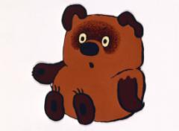
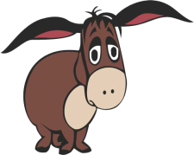

(уже есть)
(трудновато)

Мультфильм
"Винни Пух"

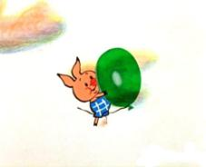

(Это идея!!!)

Вывод: Ослик Иа у меня уже есть. Винни Пуха вязать, наверное, трудно, так как большие игрушки я еще не вязала. Поэтому я выбираю Пятачка, так как он моей бабушке очень нравится.

Проработка лучшей идеи.
Для выполнения проекта я выбрала Пятачка. Я нашла картинку в интернете и, следовательно буду вязать по картинке. Пока не знаю, как связать шарик, но думаю, что на какой-нибудь подставке. Надо подумать.

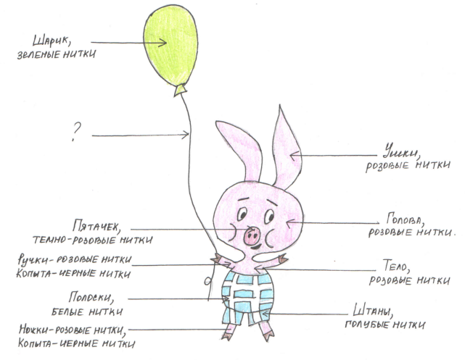

Дизайн-спецификация

В конечном результате моя игрушка должна соответствовать следующим критериям:
- Игрушка должна быть красивой, практичной, мягкой.
- Игрушка должна иметь низкую себе стоимость и быть высокого качества.
- Игрушка должна быть похоже на персонажа из мультфильма.
- Игрушка должна соответствовать по размеру другим персонажам.

Выбор инструментов и материалов

Для изготовления мне потребуется крючок № 2,00 мм, пряжа и наполнитель.

Я раньше не задумывалась, из какой пряжи лучше вязать игрушку, поэтому я решила узнать об этом в Интернете.

Акрил - одна из лучших ниток для вязания амигуруми. Она не вызывает аллергии, поэтому идеально подходит для детей (в отличии от шерсти).

Хлопок - отличная нитка, если есть опыт! Много расцветок, натуральная, приятная. Недостатки- хорошо видны ошибки, детали очень сложно пришивать друг к другу.

Мохер- из неё получаются отличные мишки! Но! Вязать надо вслепую, тыкая крючком наугад.

Ирис- из него вяжут салфетки. Если не считать, что работа очень кропотливая и миниатюрная, то в принципе нитка очень и очень хорошая!

http://ami.guru/forum/index.php?showtopic=12

Последовательность изготовления

Голова-тело:
Розовым цветом
1 ряд: 6 сбн в кольцо амигуруми
2 ряд: пр х 6 раз (12)
3 ряд: (1 сбн, пр) х 6 раз (18)
4 ряд: (2 сбн, пр) х 6 раз (24)
5 ряд: (3 сбн, пр) х 6 раз (30)
6 ряд: (4 сбн, пр) х 6 раз (36)
7 ряд: (5 сбн, пр) х 6 раз (42)
8 ряд: (6 сбн, пр) х 6 раз (48)
9-15 ряды: 48 сбн
16 ряд: 13 сбн, пр х 6 раз, 10 сбн, пр х 6 раз, 13 сбн (60)
17-22 ряды: 60 сбн
23 ряд: 14 сбн, уб х 6 раз, 10 сбн, уб х 6 раз, 12 сбн (48)
24 ряд: (6 сбн, уб) х 6 раз (42)
25 ряд: (5 сбн, уб) х 6 раз (36)
26 ряд: (4 сбн, уб) х 6 раз (30)
27 ряд: (3 сбн, уб) х 6 раз (24)
28 ряд: (2 сбн, уб) х 6 раз (18) 30 ряд: 12 сбн
31 ряд: (1 сбн, пр) х 6 раз (18)
32 ряд: 18 сбн
33 ряд: (2 сбн, пр) х 6 раз (24)
34 ряд: 24 сбн
35 ряд: (3 сбн, пр) х 6 раз (30)
36 ряд: 30 сбн
37 ряд: (4 сбн, пр) х 6 раз (36)
Голубым цветом
38 ряд: 36 сбн
39 ряд: (5 сбн, пр) х 6 раз (42)
40 ряд: 42 сбн
41 ряд: (6 сбн, пр) х 6 раз (48)
42 ряд: 48 сбн
43 ряд: (7 сбн, пр) х 6 раз (54)
44-49 ряд: 54 сбн
50 ряд: (7 сбн, уб) х 6 раз (48)
51 ряд: 48 сбн52 ряд: (6 сбн, уб) х 6 раз (42)53 ряд: 42 сбн
54 ряд: (5 сбн, уб) х 6 раз (36)
55 ряд: (4 сбн, уб) х 6 раз (30)
56 ряд: (3 сбн, уб) х 6 раз (24)
57 ряд: (2 сбн, уб) х 6 раз (18) Набить наполнителем
58 ряд: (1 сбн, уб) х 6 раз (12)
59 ряд: уб х 6 раз (6)
Руки:
2 детали
Черным цветом
1 ряд: 6 сбн в кольцо амигуруми
2 ряд: пр х 6 раз (12)
3 ряд: за заднюю стенку петли, 12 сбн (12)
4-5 ряды: 12 сбн
Розовым цветом
6-8 ряды: 12 сбн
9 ряд: 10 сбн, уб (11)
10 ряд: 11 сбн
11 ряд: 9 сбн, уб (10)
12 ряд: 10 сбн
13 ряд: 8 сбн, уб (9)
14 ряд: 9 сбн
Ноги:
2 детали
Черным цветом
1 ряд: 6 сбн в кольцо амигуруми
2 ряд: пр х 6 раз (12)
3 ряд: (1 сбн, пр) х 6 раз (18)
10
4 ряд: за заднюю стенку петли, 18 сбн
5 ряд: (4 сбн, уб) х 3 раза (15)
6 ряд: 15 сбн
Розовым цветом
7 ряд: (3 сбн, уб) х 3 раза (12)
8-15 ряды: 12 сбн
Штанины:
Синим цветом, 2 детали
17 вп, замкнуть в кольцо
1-6 ряды: 17 сбн.
Нить закрепить, обрезать, оставить конец для пришивания.
Хвостик:
Розовым цветом
7 вп, начиная со второй петли от крючка вязать по 2 сбн в каждую петлю. деталь должна закрутиться в спираль. Нить закрепить, оставить конец для пришивания и обрезать.
Уши:
Розовым цветом, 2 детали
1 ряд: 4 сбн в кольцо амигуруми
2 ряд: (1 сбн, пр) х 2 раза (6)
3 ряд: (2 сбн, пр) х 2 раза (8)
4 ряд: (3 сбн, пр) х 2 раза (10)
5 ряд: (4 сбн, пр) х 2 раза (12)
6 ряд: (5 сбн, пр) х 2 раза (14)
7 ряд: (6 сбн, пр) х 2 раза (16)
8 ряд: (7 сбн, пр) х 2 раза (18)
9 ряд: 18 сбн
10 ряд: (8 сбн, пр) х 2 раза (20)
11 ряд: 20 сбн
12 ряд: (9 сбн, пр) х 2 раза (22)
13-17 ряды: 22 сбн
18 ряд: (9 сбн, уб) х 2 раза (20)
19 ряд: (8 сбн, уб) х 2 раза (18)
20 ряд: (7 сбн, уб) х 2 раза (16)
21 ряд: (6 сбн, уб) х 2 раза (14) Деталь не набивать!
Пятачок:
Ярко-розовым цветом
1 ряд: 6 сбн в кольцо амигуруми
2 ряд: пр х 6 раз (12)3 ряд: (1 сбн, пр) х 6 раз (18)
Розовым цветом
4 ряд: за заднюю стенку петель, (1 сбн, уб) х 6 раз (12)
5-6 ряды: 12 сбн
7ряд: 5 сбн, пр, 1 сбн, пр, 4 сбн (14)
Нить закрепить, обрезать, оставив для пришивания. Деталь набить наполнителем.
Губа:
Розовым цветом
1 ряд: 4 сбн в кольцо амигуруми
2 ряд: (пр, 1 сбн) х 2 раза (6)
3 ряд: (пр, 2 сбн) х 2 раза (8)
Сложить края детали вместе и провязать 4 сбн за оба края. Нить закрепить, оставить конец для пришивания и обрезать.
Шарик
зелёный цвет
1ряд: 6 сбн в кольцо амигуруми
2 ряд: пр х 6 раз (12)
3 ряд: (1 сбн, пр) х 6 раз (18)
4 ряд: (2 сбн, пр) х 6 раз (24)
5 ряд: (3 сбн, пр) х 6 раз (30)
6 ряд: (4 сбн, пр) х 6 раз (36)
7 ряд: (5 сбн, пр) х 6 раз (42)
8 ряд: (6 сбн, пр) х 6 раз (48)
9-16 ряды: 48 сбн
17 ряд: (6 сбн, уб) х 6 раз (42)
18 ряд: (5 сбн, уб) х 6 раз (36)
19 ряд: (4 сбн, уб) х 6 раз (30)
20 ряд: (3 сбн, уб) х 6 раз (24)
21 ряд: (2 сбн, уб) х 6 раз (18) Набить наполнителем. Сделать петлю на конце проволоки, закрепить её и вставить в шарик. Проволока должна быть длиной примерно 30см, лучше 35см. У меня есть пенопластовый шарик, поэтому я вставляла проволоку уже в самом конце сборки.
22 ряд: (1 сбн, уб) х 6 раз (12)
23 ряд: (уб) х 6 раз (6)
24 ряд: пр х 6 раз (12)
25 ряд: 12 сбн.
Нить закрепить, обрезать и спрятать.
Подставка для шарика
2 детали.
1ряд: 6 сбн в кольцо амигуруми
2 ряд: пр х 6 раз (12)
3 ряд: (1 сбн, пр) х 6 раз (18)
4 ряд: (2 сбн, пр) х 6 раз (24)
5 ряд: (3 сбн, пр) х 6 раз (30)
6 ряд: (4 сбн, пр) х 6 раз (36)
7 ряд: (5 сбн, пр) х 6 раз (42)
8 ряд: (6 сбн, пр) х 6 раз (48)
9 ряд: (7 сбн, пр) х 6 раз (54)
10 ряд: (8 сбн, пр) х 6 раз (60)
11 ряд: (9 сбн, пр) х 6 раз (66)
На второй детали нить не обрезать.

Экономическое обоснование

На изготовление моей игрушки потребовалась пряжа "Детская Новинка"- 1 моток разового цвета стоит 58 руб. На отделку я взяла пряжу, которая оставалась от изготовления других изделий. Наполнитель остался от старой подушки. Значит, материальные затраты на Пяточка 58 руб. В магазине я такой игрушки не видела, а текстильная мягкая игрушка стоит дороже.

Экологический анализ

Сейчас большое внимание уделяется экологическим вопросам, и я считаю, что моя игрушка экологически чище, чем те игрушки, которые продаются в магазине.

Самооценка

Самооценка предполагает строгий контроль своей работы. При определении конкретной задачи я поставила перед собой две цели: спроектировать и изготовить. Теперь я должна выяснить, всё ли у меня получилось. У меня получилось даже лучше, чем я задумала. Всю работу я выполнила самостоятельно. Игрушка получилась красивой. Она очень понравилась моей бабушке. Думаю, она всегда будет ею любоваться. Пятачок стал у бабушки любимой игрушкой, так как в мультфильме «Винни-Пух» он был одним из главных героев, а также потому, что подарила ей эту игрушку любимая внучка.

Литература

1. Рукоделие. Популярная энциклопедия. Научное издательство "Большая Российская энциклопедия", 1993.

2. Большая энциклопедия быта русского народа. Издательство "ОЛМА-ПРЕСС", 1998.

3.Журнал "Лапушка"

4. Лежнева С.С. "Сказка своими руками", Минск, 2003.

5. www.4 wed.ru/mknk/decorativnoprikladroe-tvorchestvo-vyaganie

6. referat.com/70/266

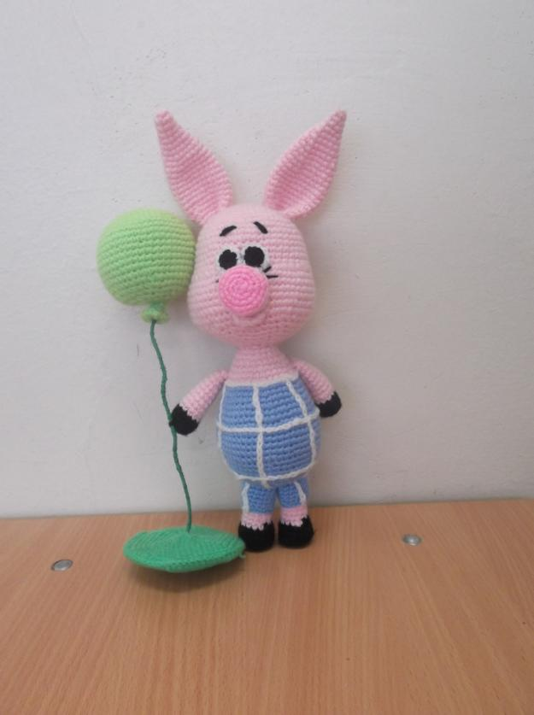
Приложение
